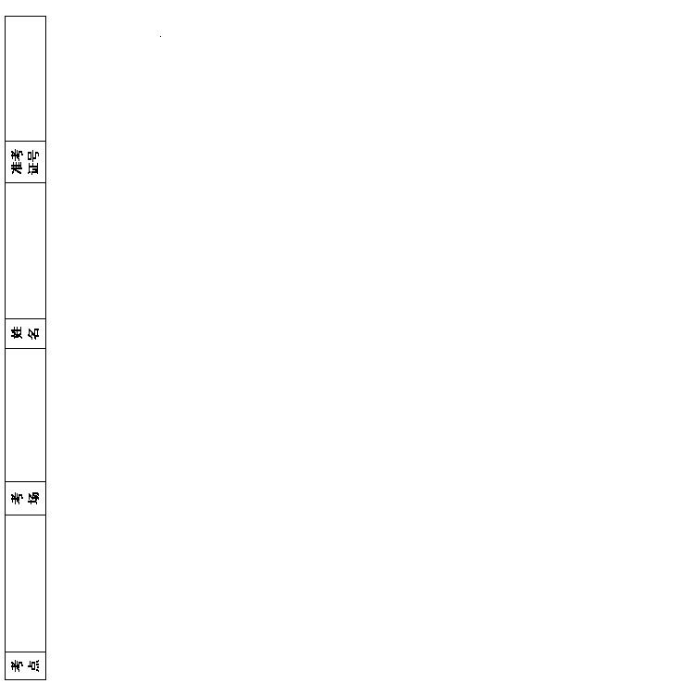
石嘴山三中2017届高三年级第三次适应性考试
数学（理科）
一．选择题：（本大题共12小题,每小题5分,在每小题给出的四个选项中,只有一项是符合题目要求的．）
1．集合
A. B. C. D.
2.已知在复平面内是虚数单位，复数 对应的点在直线，则
A. B. C. D.
3．下列命题中，是真命题的是
A．，使得 B．
C． D．是的充分不必要条件
4．设，是两条不同的直线，是三个不同的平面，给出下列四个命题：
①⊥，∥，则⊥；
②若⊥，⊥，则∥；
③若∥，∥， ⊥，则⊥；
④若，=，∥ ，则∥．
其中正确命题的序号是
A．①和③ B．②和③
C．③和④ D．①和④
5．已知数列中，，则其前六项的和是
A．16 B．20 C．33 D．120
6．已知非零向量的夹角为，且，则
A． B．1 C． D．2
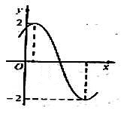
7.已知函数的
部分图像如图所示，下列说法正确的是
A．函数的最小正周期为
B．函数的图像关于点对称
C.将函数的图像向左平移个单位得到的函数图像关于轴对称
D．函数的单调递增区间是
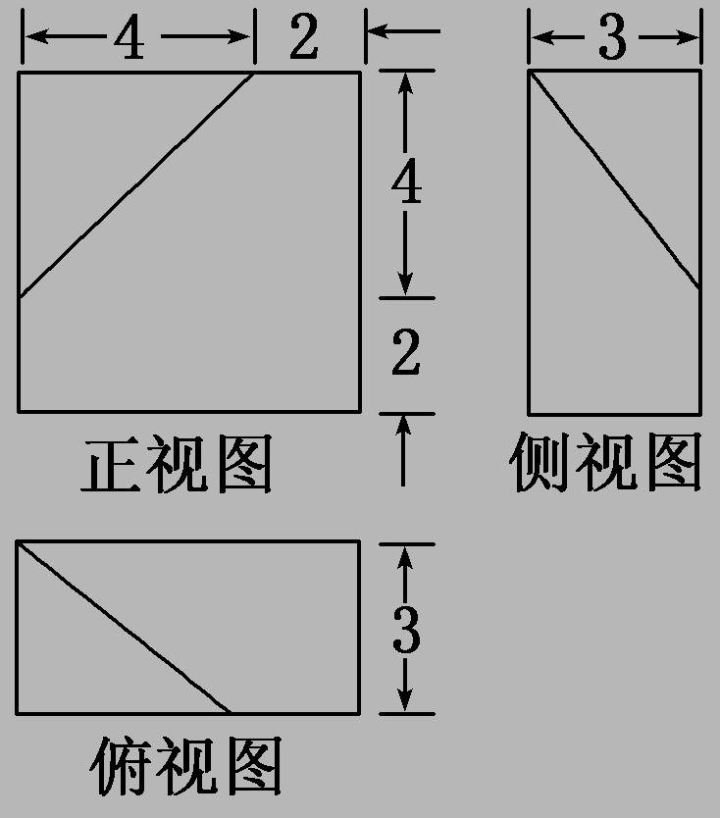
8.已知某几何体的三视图(单位：cm)如右图所示，
则该几何体的体积是
A．108 cm B．100 cm3
C．92 cm D．84 cm3

9. 设
A .3 B.4 C.5 D.6
，则球O的表面积为
A. B. C. D.
11．已知函数在R上的导函数为 ，若恒成立，且，则
不等式的解集是
A． B． C． D．
12．已知定义在上的函数对任意的都满足，当时，，若函数至少6个零点，则实数的取值范围是
A． B． C． D．

二．填空题：（本大题共4小题，每小题5分共20分. ）
13.《九章算术》“竹九节”问题:现有一根9节的竹子，自上而下各节的容积成等差数列，上面4节的容积共为3升，下面3节的容积共为4升，则第五节的容积为 升.
14. 已知直线$l$：$3x+4y+m=0$（$m>0$）被圆$C$：$x^{2}+y^{2}+2x−2y−6=0$所截的弦长是圆心$C$ 到直线$l$的距离的2倍，则$m=$ .
15.已知,，那么= .
16．已知函数．给出以下四个命题：
①不等式恒成立；
②，使方程有四个不相等的实数根；
③函数的图像存在无数个对称中心；
$来&源：ziyuanku.com ④若数列为等差数列，且，则．
其中的正确命题有 ．（写出所有正确命题的序号）
WWW.ziyuanku.com三．解答题:(本大题共6小题,共70分,解答应写出文字说明、证明过程或演算步骤)
17.（本小题满分10分）
如图所示，在四边形中， =，且，
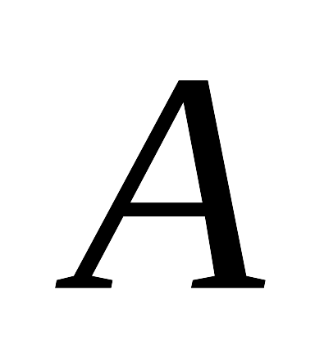
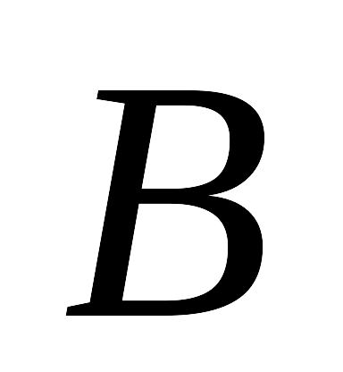
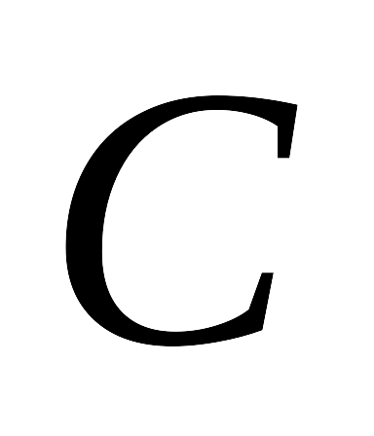
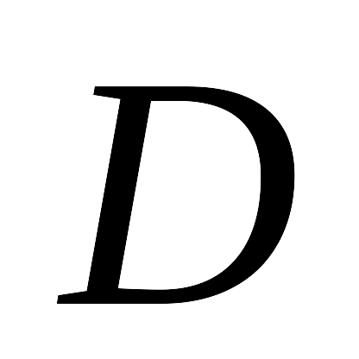
，．
（Ⅰ）求△的面积；
（Ⅱ）若，求的长．

18．（本小题满分12分）
已知函数．
（Ⅰ）若,求函数在处的切线方程;
（Ⅱ）讨论函数的单调性.
19．（本小题满分12分）
设数列的前项和为，．
（Ⅰ）证明：数列为等差数列，并求出；
（Ⅱ）设数列的前项和为，证明：．

20．（本小题满分12分）
在平面直角坐标系中，已知圆的圆心为，过点且斜率为的直线与圆相交于不同的两点．
（Ⅰ）求的取值范围；
（Ⅱ）是否存在常数，使得向量与共线？如果存在，求值；如果不存在，请说明理由．

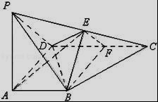
21．（本小题满分12分）
如图，在四棱锥P﹣ABCD中，PA⊥AD，AB∥CD，CD⊥AD， AD=CD=2AB=2，E，F分别为PC，CD的中点，DE=EC．
（Ⅰ）求证：平面ABE⊥平面BEF；
（Ⅱ）设PA=a，若平面EBD与平面ABCD所成锐二面角，求a的取值范围．

22．（本小题满分12分）已知函数．
（Ⅰ）若$x=1$是函数$f(x)$的一个极值点，求$a$的值；
（Ⅱ）若$f(x)≥0$在$[0,+∞)$上恒成立，求$a$的取值范围；
（Ⅲ）证明：（为自然对数的底数）．

2017届高三年级第三次适应性考试理科数学答案
一、选择题（每小题5分，共60分）
题号 | ziyuanku.comZiyuanku.com1 | 2 | 3 | 4 | 5 | 6 | 7 | 8 | 9 | 10 | 11 | 12
选项 | A | ziyuanku.comB | D | A | C | A | D | B | A | B | D | C
二、填空题：（每小题5分，共20分，）
13. 14. $9$
15. 16 . ③ ④

三、解答题：本大题共6小题，共70分.解答出应写出文字说明、证明过程或演算步骤。
17.(本题满分10分)
【解析】（Ⅰ）因为∠D=2∠B，，
所以$\text{cos}D=\text{cos}2B=2{\text{cos}}^{2}B−1=−\frac{1}{3}$ （2分）
因为，所以， （4分）
所以△ACD的面积． （5分）
（Ⅱ）在△ACD中，${\text{AC}}^{2}={\text{AD}}^{2}+{\text{DC}}^{2}−2\text{AD}⋅\text{DC}⋅\text{cos}D=\text{12}$，
所以． （7分）
在△ABC中，${\text{AC}}^{2}={\text{AB}}^{2}+{\text{BC}}^{2}−2\text{AB}⋅\text{BC}⋅\text{cos}B=\text{12}$
把已知条件代入并化简得：${\text{AB}}^{2}−4\text{AB}=0$
资*源%库因为AB≠0，所以AB = 4 （10分）
18．（本题满分12分）
19．（本题满分12分）
试题解析： （1）由，得，……①
所以当时,…②
①②得，即，所以，即数列是以为公差、首项为的等差数列，所以
（6分）
（2），（8分）
又单调递增，，故．（12分）
20．（本题满分12分）
（Ⅰ）圆的方程可写成，所以圆心为，
过且斜率为的直线方程为．
代入圆方程得，
整理得． ①
直线与圆交于两个不同的点等价于
Ziyuanku.com，
解得，即的取值范围为．(6分)
（Ⅱ）设，则，
由方程①，
②
又． ③（8分）
而．
所以与共线等价于，
将②③代入上式，解得．（10分）
由（Ⅰ）知，故没有符合题意的常数．（12分）
21．(本题满分12分)
证明：如图，
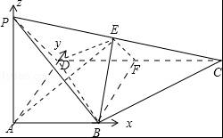
（1）∵AB∥CD，CD⊥AD，AD=CD=2AB=2，F为CD的中点，
∴ABFD为矩形，AB⊥BF．
∵DE=EC，∴DC⊥EF，又AB∥CD，∴AB⊥EF
∵BF∩EF=F，∴AB⊥面BEF，又AE⊂面ABE，
∴平面ABE⊥平面BEF．（4分）
（2）解：∵DE=EC，∴DC⊥EF，又PD∥EF，AB∥CD，∴AB⊥PD
又AB⊥PD，所以AB⊥面PAD，AB⊥PA．
以AB所在直线为x轴，AD所在直线为y轴，AP所在直线为z轴建立空间坐标系，（6分）
则B（1，0，0），D（0，2，0），P（0，0，a），C（2，2，0），E（1，1，）
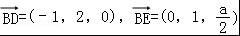
平面BCD的法向量，（8分）
设平面EBD的法向量为，
由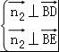⇒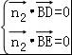，即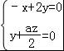，取y=1，得x=2，z=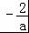
则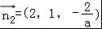．
所以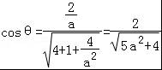．（10分）
因为平面EBD与平面ABCD所成锐二面角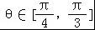，
所以cosθ∈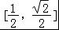，即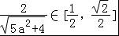．
由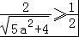得：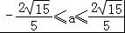
由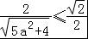得：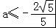或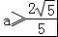．
所以a的取值范围是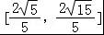（12分）

